


وزارة التعليم العالي والبحث العلمي
كلية المستقبل الجامعة
قسم الهندسة الكيمياوية والصناعات النفطية
المرحلة الاولى

منهاج التدريب العملي لمادة الورش الهندسية
ورشة الخراطة
Engineering workshops

اعداد
م.م. سارة علي عبد الحسين

2021-2022
قواعد السلامة العامة الخاصة بورشة الخراطة
1- ضرورة لبس النظارات الواقية خشية الدخول الشظايا الى العين
2- ازاله الرايش باستعمال فرشاة خاصة
3- التأكد من اتقان تشغيل الآلة .
4- الحفاظ على وجود ممرات لسير العاملين وعدم اعاقتهم .
5- التأكد من أن مفتاح الراس غير مركب على المخرطة
6- قف أمام الألة اثناء تشغيلها
7- التأكد من سلامة الأدوات قبل وبعد الاستعمال .
8- التأكد من ربط المشغولات جيدا
9- اتباع النظام والدقة في العمل
10- تنظيف الأدوات والمكان بعد انتهاء العمل
11- عمل صيانة دورية على المخرطة باستمرار

تعريف الخراطة : هي إحدى عمليات التشغيل يتم من خلالها إزالة جزء من مادة الخام للحصول على الشكل النهائي ، وتستخدم في إزالة المادة الغير مرغوب بها بواسطة أداة القطع.

أجزاء ماكنة الخراطة :
1- الغراب الثابت : هو جزء من الطاقة في المخرطة ويقع الى اليسار المشغل ويخيم تروس تغير السرعة و عمود الدوران وجزء تثبيت الشغل .
2- الغراب المتحرك: وهو الجزء الغير دوار ولكن يمكن أن يتحرك إلى الأمام والخلف على سكك المخرطة ويستخدم في عملية تمركز الشغل وأيضا تم تزويده بعدد تشغيل مثل المثقب للقيام بعملية التثقيب
3- العربة : تتحرك الى الأمام والى الخلف يدويا او اليا ويتم تثبيت باقي المركبات عليها ، واثناء حركة العربة تتم عملية الخراطة
4- الراسمة العرضية : وهي مثبته على العربة ويمكن أن تتحرك داخل وخارج المحور (x) عموديا على حركة العربة وتستخدم الراسمة العرضية لتثبيت عمق القطع ويمكن أن تتحرك بتغذيه يدوية أو اليه
5- الراسمة الطولية : تثبت الدراسة الطولية فوق الراسمة العرضية ويمكن أن تتحرك للداخل والخارج يدويا للسوية او لتثبيت عمق القطع ويمكن تدور بزاوية ( 361 ) وتغذي يدويا باي زاوية
6- مثبت العدة : يتم تركيب مثبت العدة على الراسمة الطولية ويمكن أن يكون بأشكال مختلفة
7- الفرش : ويمثل بدن المخرطة الذي تثبت عليه جميع الأجزاء . يضع الفرش من حديد الزهر أو الفولاذ ، ويجب أن يكون مستقر حتى يقاوم الاهتزازات
8- السكك : تكون مسطحه على شكل حرفv)) وتتحرك عليها العربة والغراب المتحرك .

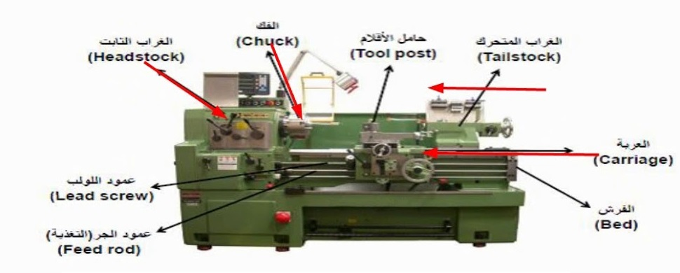
انواع عمليات الخراطة
1- الخراطة الطولية الخارجية (تصغير قطر المشغولة)
2- الخراطة الوجهية (العرضية) (تقليل طول المشغولة)
3- خراطة اللولب (خراطة البراغي والصواميل على اختلاف انواعها)
4- الخراطة المائلة (خراطة السلبة)
5- خراطة التجويفات (الخصر)
6- عمليات القطع
7- الخراطة الطولية الداخلية (الزيادة من قطر قطعة العمل بمعنى توسيع الثقوب)
8- عمليات الثقب المختلفة وباقطار مختلفة
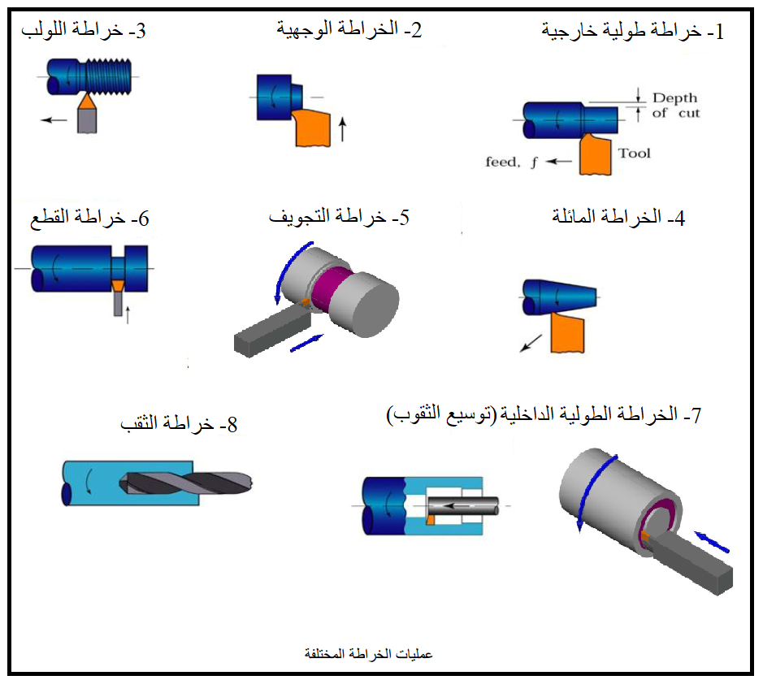

أنواع أقلام الخراطة :
1- قلم خراطة داخلي وخارجي
2- قلم الفصل (قلم القطع)
3- قلم السن داخلي وخارجي
4- قلم التشكيل

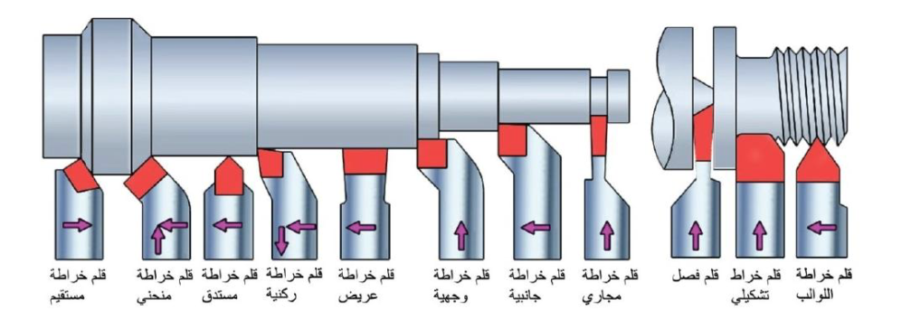

عناصر عملية القطع في الخراطة
1- سرعة القطعVc) ) :هي المسافة الخطية التي يقطعها الحد القاطع للعدة بالنسبة الى السطح المشغل في اتجاه الحركة الرئيسية في وحدة الزمن وعادة ما يعبر عنها بوحدات m / min
وتحسب السرعة بالعلاقة :
$$Vc=\frac{π×D×n}{1000} m/min$$
حيث ان :
D: قطر السطح المعرض للتشغيل
n: عدد دورات المشغولة في الدقيقة
مثال/ : احسب سرعة الدوران عند خراطة قطعة قطرها 125 مم وقطعة أخرى قطرها 55 مم وكانت سرعة القطع 20 م/د في الحالتين
$$n=\frac{Vc×1000}{π×D}=\frac{20×1000}{π×125}=50.92≈51 rpm$$
$$n=\frac{Vc×1000}{π×D}=\frac{20×1000}{π×55}=115.7≈116 rpm$$

وتبين الحسابات ان القطعة ذات القطر الصغير تدور بسرعة اكبر من القطعة ذات القطر الكبير عند استعمال نفس سرعة القطع.

2- معدل التغذية ( F ) : هو مقدار انتقال الحد القاطع لقلم القطع لـدى دوران القطعـة المعرضـة للتشغيل دورة واحدة . و يرمز اليه ب F و يقاس ب rev/mm
3-عمق القطع : هي ثخانة طبقة المعدن المنزوعـة في شوط واحد لقلـم القطع وتقاس بوحدة mm

مائع تبريد القطع: هو أحد أنواع المبردات والمزلقات المصنعة خصيصًا لعمليات صنع الأدوات المعدنية. ولسوائل القطع أنواع عديدة، فمنها الزيوت ومستحلبات الزيت مع الماء والغازات الأخرى.
تتولد الحرارة أثناء عملية قطع المعادن بسبب انتقال جزيئات المعدن بنسبة لبعضها البعض وبسبب احتكاك هذه الجزيئات أثناء الانتقال واحتكاك الرايش بالسطح الأمامي للقلم واحتكاك سطحه الخلفي بسطح القطعة المعرضة للتشغيل.

فوائد موائع تبريد القطع
1- تخفيض الحرارة
2- تقليل الاحتكاك
3- إطالة عمر العدة يسبب تقليل الاحتكاك
4- تحسين جودة المنتج يسبب تقليل الحد القاطع الناشئ
5- تسهيل ازالة النحاتة
6- تقليل تشويه الشغلة
7- حماية اجزاء الماكنة من حرارة النحاتة
8- حماية حافة القطع من التأكسد

اسئلة المناقشة
1- عرف الخراطة.
2- عدد اجزاء المخرطة.
3- اذكر 5 انواع من الخراطة.
4- احسب سرعة القطع عند خراطة قطعة قطرها 40 مم و سرعة الدوران 120 rpm.
5- ما هو سائل تبريد القطع؟

